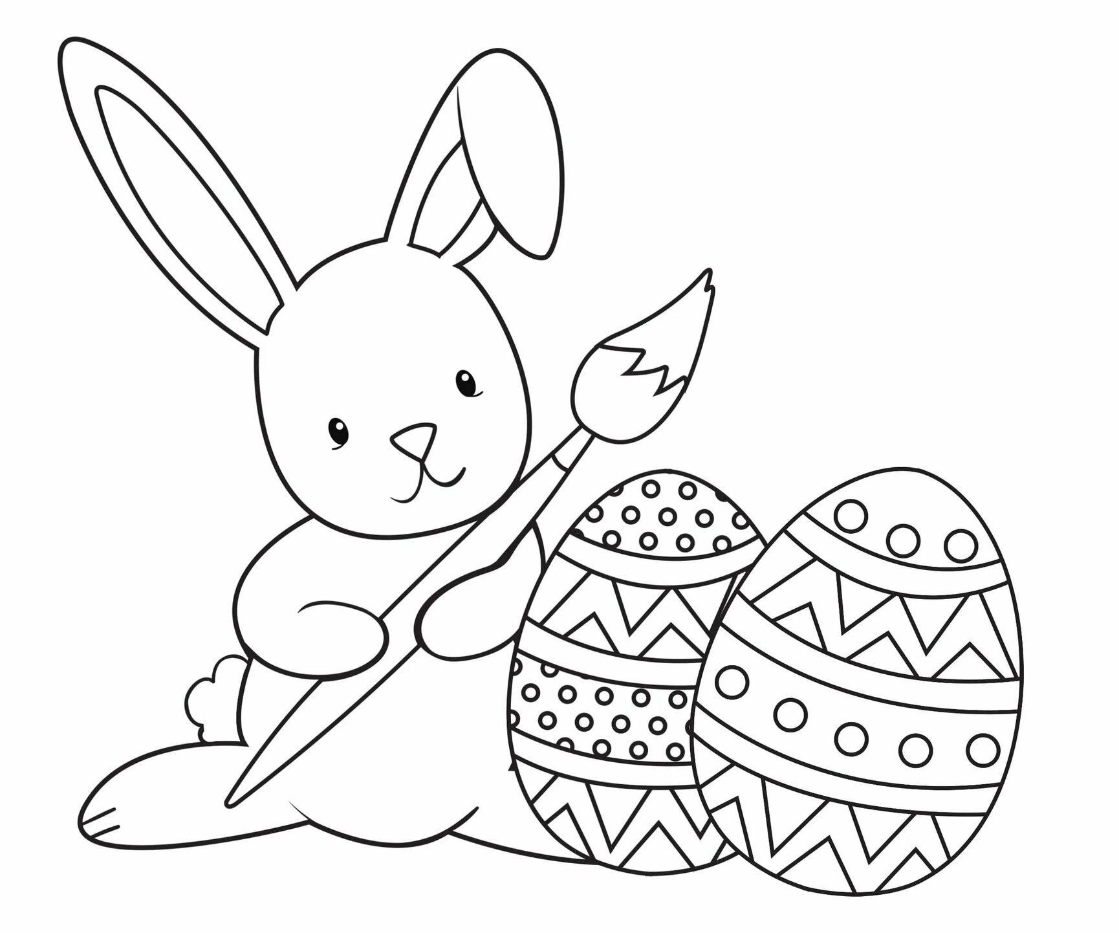
математика
Пасхальная

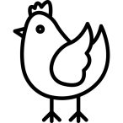

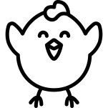
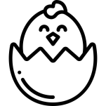


5
4
2
0
5
0
4
3
2
1
4
3
1
5
4
3
2
1
4
3
Посчитай и обведи нужное число
4
3
1
2
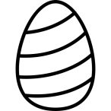


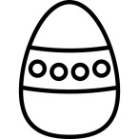
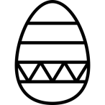
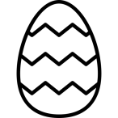
7
8
7
8
9
10
4
5
6
7
8
6
7
6
9
5
4
2
3
4
Посчитай и обведи нужное число
1
2
3
5










5
7
8
3
7
8
9
1
2
3
3
0
4
0
Вставь пропущенные числа
6
5
1




6
4
6
4
5
10
7
8
4
2
2
0
1
Напиши соседей числа
3
1
3
2



7
4
2
5
9
8
Дефектолог Мария Ивановна
Нарисуй нужное количество узоров (кругов)
1
3
0
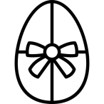
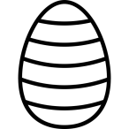

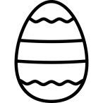
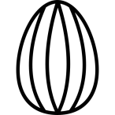
Обведи шестое и седьмое яйцо, а второе и третье раскрась
Закрась шестое и девятое яйцо, а третье подчеркни
Обведи пятое и седьмое яйцо, а первое и десятое зачеркни
Закрась третье и седьмое яйцо
Закрась первое и последнее яйцо
Порядковый счёт
Зачеркни четвёртое и восьмое яйцо
Закрась второе яйцо, а пятое зачеркни



+
=
+
=
+
=
+
=
+
=
Реши выражения и приклей нужное яйцо
Сложение до 5
1 2 3 4 5
=
=
+
+



8
+
=
8
+
=
10
9
+
=
=
+
=
7
+
6
Реши выражения и приклей нужное число
Сложение до 10
1 2 3 4 5
7
+
=
+
=
-
=
-
=
-
=
-
=
-
=
Реши выражения и приклей нужное яйцо
Вычитание до 5
1 2 3 4 5
-
=
-
=

